МИНИСТЕРСТВО СЕЛЬСКОГО ХОЗЯЙСТВА
РОССИЙСКОЙ ФЕДЕРАЦИИ

Департамент научно-технологической политики и образования

ФГБУ "СЕВЕРО-ЗАПАДНАЯ Государственная зональная
машиноиспытательная станция"

ОТЧЕТ № 10-46-14(6241102)

от 28 октября 2014 г.
выполнения информационной услуги
по результатам базовых испытаний импортного образца
КОСИЛКИ ДИСКОВОЙ TAARUP 5090 ВХ в комбинации
с КОСИЛКОЙ ДИСКОВОЙ TAARUP 3632 FT
фирмы «Kverneland Group Kerteminde AS», Дания

Калитино 2014
СОДЕРЖАНИЕ

Введение 3
1. Назначение машины 4
2. Условия испытаний и режимы работы машины 8
3. Результаты испытаний 10
3.1. Показатели назначения 10
3.2. Перечень несоответствий машины требованиям НД 13
4. Заключение по результатам испытаний 14
5. Выводы 16
Приложение А. Оценка эффективности изменений, внесенных
в конструкцию машины и особенности конструкции 17

ВВЕДЕНИЕ

Наименование машины | Косилка дисковая
Марка машины | Taarup 5090 ВХ, Taarup 3632 FT
Заводской номер машины | КТ 445883 - Taarup 3632 FT (фронтальная)  КТ 446787 - Taarup 5090 МТ-R (правая секция)  КТ 446783 - Taarup 5090 МТ-L (левая секция)  КТ 44799 - ВХ-R 79.603.000 (транспортер правый)  КТ 446793 - ВХ-L 79.604.000 (транспортер левый)
Год изготовления | 2014
Изготовитель | «Kverneland Group Kerteminde AS», Дания
Сведения о сертификации | Сертификат отсутствует
Период проведения испытаний | 12.06-26.09.2014 г.
Место проведения испытаний | ОАО «Совхоз «Всеволожский» Всеволожского района Ленинградской области

Испытания косилки дисковой Taarup 5090 ВХ в комбинации с косилкой дисковой Taarup 3632 FT проведены на соответствие требованиям СТО АИСТ 1.14-2012, ГОСТ Р 53489-2009 по рабочей программе и методике, утвержденной 07 июля 2014 года директором ФГБУ «Северо-Западная МИС».

- НАЗНАЧЕНИЕ МАШИНЫ

Косилка дисковая Taarup 5090 ВХ в комбинации с косилкой дисковой Taarup 3632 FT предназначена для скашивания с укладкой в валок естественных или сеяных трав, а также зерновых культур.
Особенности конструкции:
1. Установлены круглые диски, для уменьшения ударных нагрузок в трансмиссии и уменьшения повреждений камнями.
2. Используется быстрая система замены ножей ProFit.
3. Применены стальные бичи SemiSwing с высокой степенью защиты при столкновении их с препятствиями.
4. Рычажно-балансирная подвеска с низким центром тяжести поддерживает две задние секции косилки в горизонтальном положении относительно земли.
5. Предохранительный механизм отвода рабочих органов Break Back для защиты режущего аппарата при наезде на препятствие.

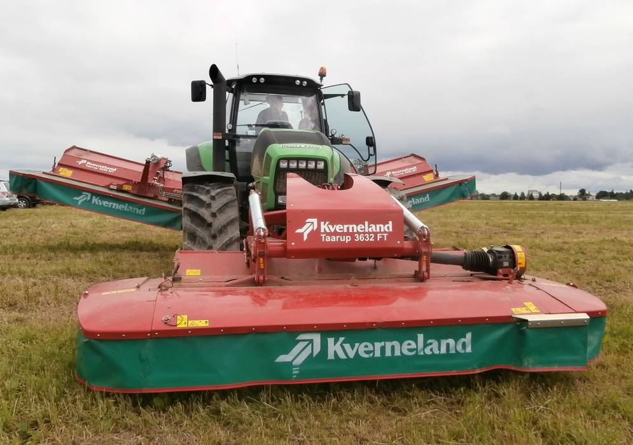

Рисунок 1. Косилка дисковая Taarup 5090 ВХ в комбинации с
косилкой дисковой Taarup 3632 FT.

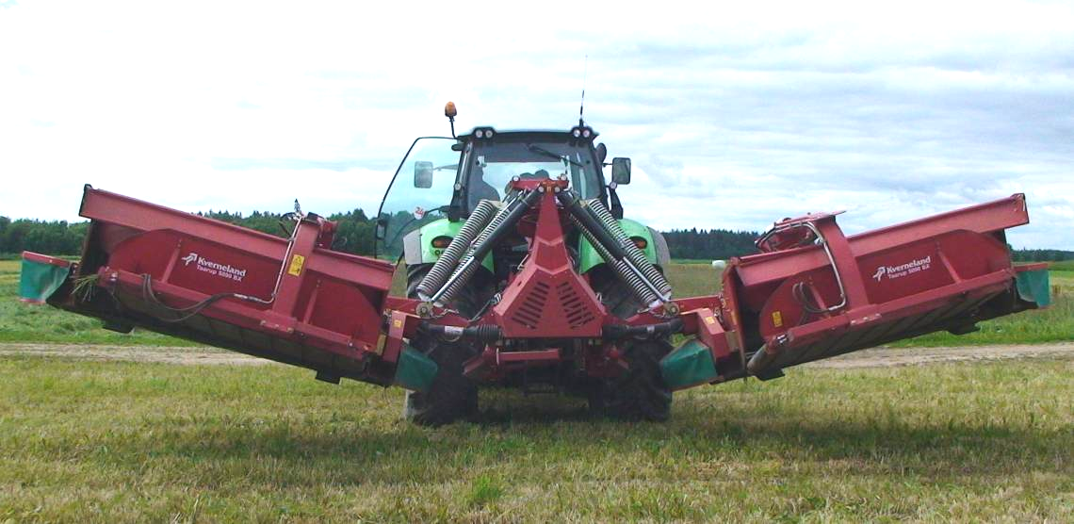

Рисунок 2. Косилка дисковая Taarup 5090 ВХ.

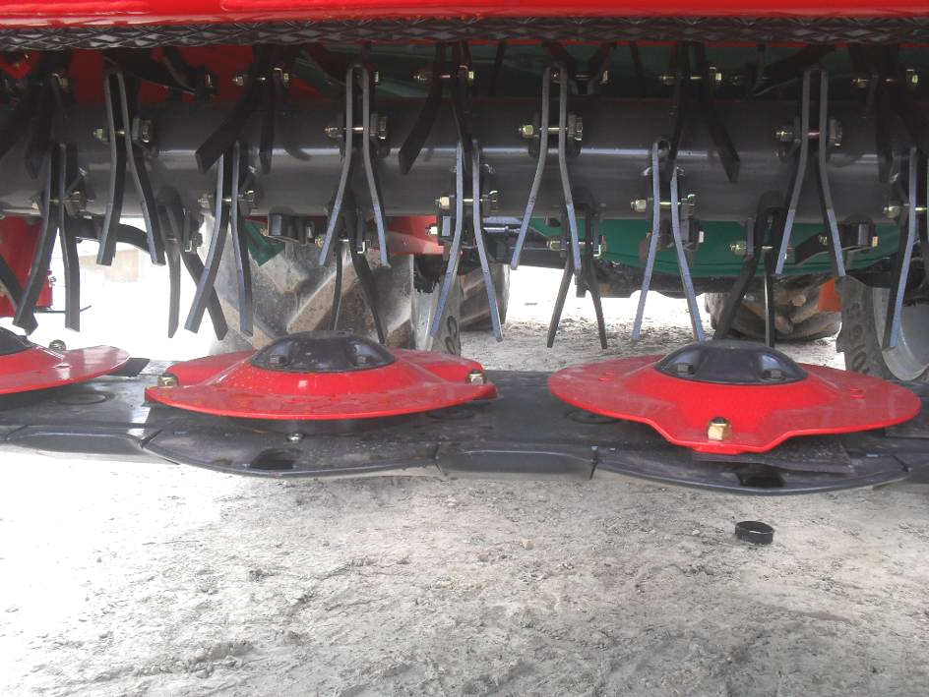

Рисунок 3. Режущий аппарат.

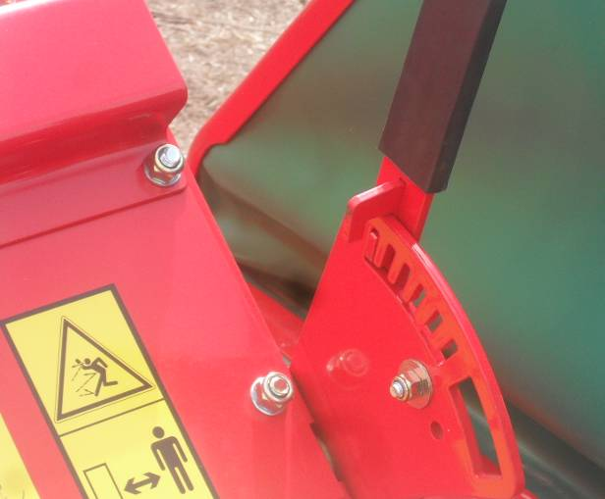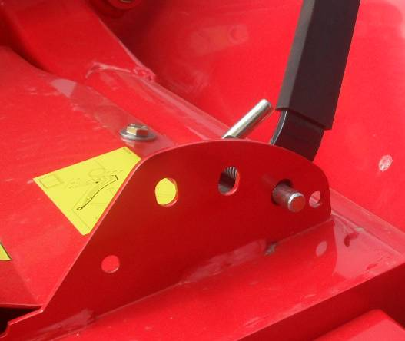
1
2

Рисунок 4. Устройство регулировки зазора между пластиной
кондиционера и бичами ротора.
1 – рычаг на задней секции; 2 - рычаг на передней секции.

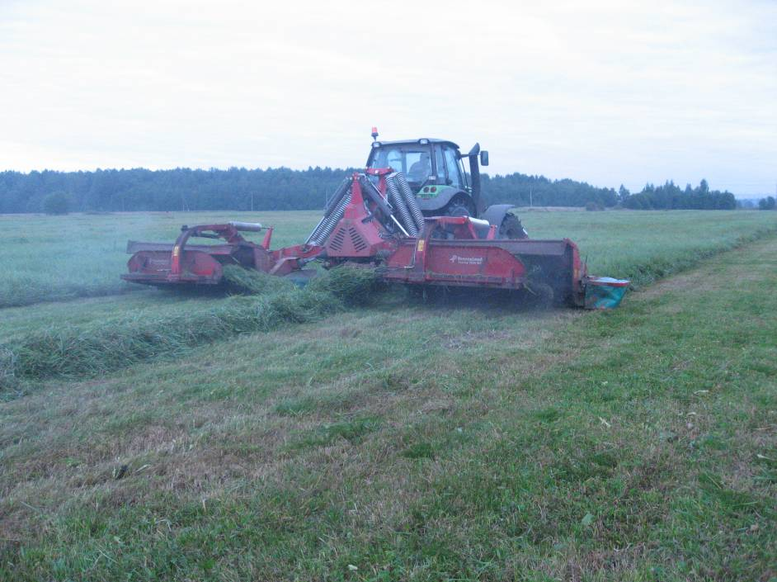

Рисунок 5. Косилка дисковая Taarup 5090 ВХ в комбинации с
косилкой дисковой Taarup 3632 FT в агрегате с трактором
Deutz Fahr Agrotron L720 в работе на скашивании многолетних
трав и укладкой скошенной массы в один валок.

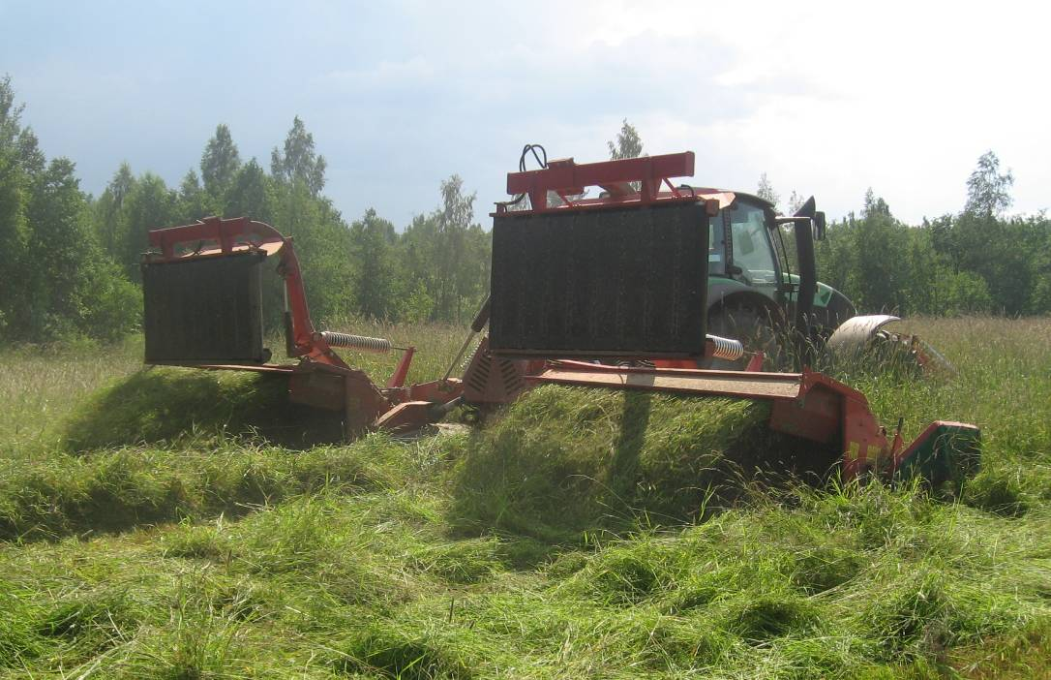

Рисунок 4. Косилка дисковая Taarup 5090 ВХ в комбинации с
косилкой дисковой Taarup 3632 FT в агрегате с трактором
Deutz Fahr Agrotron L720 в работе на скашивании многолетних
трав без использования транспортеров.
2. УСЛОВИЯ ИСПЫТАНИЙ И РЕЖИМЫ РАБОТЫ МАШИНЫ

Наименование показателей | Значение показателей по:
Наименование показателей | СТО АИСТ  1.14-2012 | данным испытаний
Вид работы | скашивание с укладкой в валок естественных или сеяных трав, а также зерновых культур * | скашивание многолетних трав без использования транспортеров | скашивание многолетних трав и укладкой скошенной массы в один валок
Условия испытаний:
Тип почвы | различный | дерново-подзолистый легкий и средний суглинок
Рельеф, град. | ровный | ровный | ровный
Уклон участка, град. | не более 9,0 | 0,5 | 0,5
Микрорельеф, ± см | ±10,0 | 2 | 2,8
Влажность почвы, % | не более 30,0
- в слоях, см: 0-5 | - | 28,28 | 25,14
5-10 | - | 26,10 | 25,29
Твердость почвы, МПа | от 0,5 до 2,5
- в слоях, см: 0-5 | - | 1,14 | 1,73
5-10 | - | 1,86 | 2,51
Засоренность участка камнями, шт./м² | допускается наличие камней не более 50 мм | 133 | 123
Размер камней, мм
- средний | нет данных | 64 | 75
- максимальный | до 50 | 73 | 90
Температура воздуха, ºС | не более +45,0 | +25 | +8
Относительная влажность воздуха, % | не более 98,0 | 78 | 92
Скорость ветра, м/с | не более 10,0 | 4,0 | 1,5
Культура | естественные и сеяные травы многолетние и однолетние | злаковые травы | злаковые травы
Фаза вегетации доминирующего вида растений | бобовые - начало цветения; злаковые - начало выброса метелки | колошение | выход в трубку
Средняя высота растений доминирующего вида, см | не более 150,0 | 96,0 | 55,0
Полеглость, % | полеглые и перепутанные травы | 34,3 | 6,0
Густота травостоя, шт./м² | не более 2000 | 307 | 431
Урожайность травы, т/га:
- при фактической влажности | от 2,0 до 50,0 | 17,26 | 14,9
- в пересчете на влажность 18% | нет данных | 8,6 | 4,35
Ботанический состав, %,
по массе:
- злаковые | то же | 100 | 96,3
- бобовые | -"- | 0 | 0
- разнотравье | -"- | 0 | 3,7
Влажность зеленой массы, % | не более 85,0 | 59,12 | 76,04
Режим работы:
-рабочая скорость, км/ч | 2,88-15,12  8-15* | 10,26 | 8,64
- установочная высота среза, см | 3,0 – 9,0  (10,0 и выше)* | 10 | 10
- установочная ширина валка, см | нет данных | 200-левая и правая секции  130-центральная секция
*) Значение показателей по инструкции по эксплуатации.

3. РЕЗУЛЬТАТЫ ИСПЫТАНИЙ
3.1. Показатели назначения

Показатель | Значение показателя по:
Показатель | СТО АИСТ  1.14-2012 | данным  испытаний
Техническая характеристика
Агрегатируется (марка трактора) | требуемая мощность 162 кВт (220 л.с.)* | Deutz Fahr Agrotron L720  162 кВт (220 л.с.)
Привод | от ВОМ трактора
Ширина захвата конструкционная, м | нет данных | 8,7
Скорость движения, км/ч
- рабочая | 2,88-15,12/  8,0-15,0* | 10,26 | 8,64
- транспортная | не более 40* | 40
Габаритные размеры косилки Taarup 3632FT, мм:
в рабочем положении
- длина | 2000* | 2270
- ширина | 4215* | 3780
- высота | 1450* | 1430
в транспортном положении
- длина | 2000* | 2270
- ширина | 4215* | 3780
- высота | 1450* | 1430
Габаритные размеры косилки Taarup 5090MT, мм:
в рабочем положении
- длина | 3400* | 3550
- ширина | 9490* | 9450
- высота | 2600* | 2500
в транспортном положении
- длина | 3400* | 3550
- ширина | 3000* | 3150
- высота | 4000-4300* | 4220
Дорожный просвет, мм | нет данных | 350
Общая масса в комплектации  поставки, кг | 4421* | Не определялась
Функциональные показатели
Производительность за 1 ч, га:
- основного времени | нет данных | 8,59 | 7,35
- сменного времени | то же | 6,16 | 5,46
Удельный расход топлива, кг/га | -"- | 4,69 | 5,17
Эксплуатационно-технологические
коэффициенты:
- надежности технологического  процесса | -"- | 1,0 | 1,0
- использования сменного времени | -"- | 0,72 | 0,74
Показатели качества выполнения технологического процесса:
Фактическая ширина захвата:
среднее арифметическое значение, м | нет данных | 8,37 | 8,5
стандартное отклонение, см | то же | 0,24 | 0,07
коэффициент вариации, % | -"- | 2,84 | 0,8
Характеристика валка:
- ширина:
среднее арифметическое значение, м | 1,2-1,6 | 1,8 | 1,73
стандартное отклонение, см | нет данных | 6,8 | 10,0
коэффициент вариации, % | то же | 4,0 | 5,7
- высота :
среднее арифметическое значение, см | не более 60,0 | 30,0 | 47,0
стандартное отклонение, см | нет данных | 8,0 | 13,6
коэффициент вариации, % | то же | 22,01 | 29,2
-линейная плотность валка, кг/м | не более 15,0 | 5,3 | 8,2
-плотность валка, кг/м³ | нет данных | 10,7 | 15,09
-неравномерность плотности, % | то же | 14,7 | 19,7
-неравномерность массы валка по ширине, % | -"- | 16,2 | 12,9
Фактическая высота среза:
- среднее арифметическое значение, см | нет данных | 10,5 | 11,2
- стандартное отклонение, см | то же | 1,64 | 2,73
- коэффициент вариации, % | -"- | 17,48 | 24,2
Потери общие: т/га | -"- | 0,35 | 0,3
% к урожаю | не более 1,5 | 2,05 | 2,01
в том числе:
- несрезанными растениями | нет данных | 0 | 0
- от повышенного среза | то же | 2,05 | 2,01
*) Значение показателей по инструкции по эксплуатации.

3.2. Перечень несоответствий машины требованиям НД

Показатель и номер пункта НД | Значение показателя по:
Показатель и номер пункта НД | НД | данным испытаний
Соответствие требованиям ГОСТ Р 53489-2009 | Требуется | Косилки дисковые Taarup 5090 ВХ и Taarup 3632 FT не соответствуют требованиям ГОСТ Р 53489-2009 по 3 пунктам:  - высота в транспортном положении косилки Taarup 5090 ВХ при дорожном просвете 350 мм составляет 4,22 м (п. 4.5.1 – 4,0 м);  - косилки не оборудованы световозвращателями (п. 4.6.1);  - косилка Taarup 5090 ВХ при агрегатировании закрывает приборы световой сигнализации ЭС. Косилка Taarup 5090 ВХ не оборудована собственными приборами световой сигнализации. Технической документацией предусмотрено наличие приборов световой сигнализации (п. 4.6.2).

4. ЗАКЛЮЧЕНИЕ ПО РЕЗУЛЬТАТАМ ИСПЫТАНИЙ

В результате проведенных испытаний косилки дисковой Taarup 5090 ВХ в комбинации с косилкой Taarup 3632 FT установлено:
- техническая документация представлена инструкцией по сборке, инструкцией по эксплуатации и каталогом деталей и сборочных единиц. Инструкция по эксплуатации достаточно наглядно и понятно отражает вопросы по технике безопасности, вопросы запуска в работу, эксплуатации, технического обслуживания и хранения косилок. Качество изготовления косилок по внешнему виду и лакокрасочным покрытиям удовлетворительное;
- при рабочей скорости движения 10,26 км/ч и фактической ширине захвата 8,37 м, производительность косилки дисковой TAARUP 5090ВХ в комбинации с косилкой дисковой TAARUP 3632 FT в агрегате с трактором Deutz Fahr Agrotron L720 на скашивании многолетних трав без использования транспортеров за 1 ч основного времени составила 8,59 га. Производительность за 1 ч сменного времени составила 6,16 га. Удельный расход топлива составил 4,69 кг/га;
- при рабочей скорости движения 8,64 км/ч и фактической ширине захвата 8,5 м, производительность косилки дисковой TAARUP 5090ВХ в комбинации с косилкой дисковой TAARUP 3632 FT в агрегате с трактором Deutz Fahr Agrotron L720 на скашивании многолетних трав с использованием транспортеров и укладкой скошенной массы в один валок за 1 ч основного времени составила 7,35 га. Производительность за 1 ч сменного времени составила 5,46 га. Удельный расход топлива составил 5,17 кг/га;
- на скашивании многолетних трав косилкой дисковой TAARUP 5090ВХ в комбинации с косилкой дисковой TAARUP 3632 FT без использования транспортеров ширина валков составила 1,8 м, высота валка 30,0 см. Линейная плотность валка составила 5,3 кг/м (по СТО АИСТ 1.14-2012–до 15 кг/м), плотность валка получена 10,7 кг/м³. Фактическая высота среза составила 10,5 см, при установочной высоте 10,0 см (по СТО АИСТ 1.14-2012 от 3 см до 9 см), по инструкции по эксплуатации высота среза регулируется высотой опорных башмаков в пределах 2,0-10,0см. Общие потери составили 2,05% (по СТО АИСТ 1.14-2012 – не более 1,5%);
- на скашивании многолетних трав с использованием транспортеров и укладкой скошенной массы в один валок косилкой дисковой TAARUP 5090ВХ в комбинации с косилкой дисковой TAARUP 3632 FT ширина валка составила 1,73 м, высота валка 47,0 см. Линейная плотность валка составила 8,2 кг/м (по СТО АИСТ 1.14-2012 –до 15 кг/м), плотность валка получена 15,09 кг/м³. Фактическая высота среза составила 11,2 см, при установочной высоте 10,0 см (по СТО АИСТ 1.14-2012 от 3 см до 9 см), по инструкции по эксплуатации высота среза регулируется высотой опорных башмаков в пределах 2,0-10,0см. Общие потери составили 2,01% (по СТО АИСТ 1.14-2012 – не более 1,5%);
- конструкция косилки дисковой Taarup 5090 ВХ в комбинации с косилкой дисковой Taarup 3632 FT соответствует требованиям ГОСТ Р 53489, за исключением 3 пунктов.
Достоинства
1. Круглые диски уменьшают ударные нагрузки в трансмиссии и меньше повреждаются камнями, отказов по дискам не отмечалось.
2. Система ProFit позволяет быстро заменять ножи.
3. Стальные бичи SemiSwing с высокой степенью защиты при столкновении их с препятствиями, отказов по бичам не отмечалось.
4. Рычажно-балансирная подвеска с низким центром тяжести поддерживает две задние секции косилки в горизонтальном положении относительно земли.
5. Предохранительный механизм Break Back отводит рабочие органы при наезде на препятствие.
Недостатки
- Конструкция косилки дисковой Taarup 5090 ВХ в комбинации с
косилкой дисковой Taarup 3632 FT не соответствует требованиям ГОСТ Р 53489 по 3 пунктам:
- высота в транспортном положении косилки Taarup 5090 ВХ при
дорожном просвете 350 мм составляет 4,22 м. (п. 4.5.1 – 4,0 м);
- косилки не оборудованы световозвращателями (п. 4.6.1);
- косилка Taarup 5090 ВХ не оборудована собственными приборами световой сигнализации (п. 4.6.2).
2. Недостаточная прочность сварного шва в месте крепления секции к рычагу, соединяющему секцию с центральным держателем.
3. Излом ножей при работе на почвах с наличием естественных природных камней.
5. ВЫВОДЫ

Косилка дисковая Taarup 5090 ВХ в комбинации с косилкой дисковой Taarup 3632 FT производства “Kverneland Group Kerteminde AS”, Дания соответствует требованиям сельскохозяйственного производства СТО АИСТ 1.14-2012 по показателям назначения и требованиям ГОСТ Р 53489-2009 по показателям безопасности за исключением 3 пунктов:
- высота в транспортном положении косилки Taarup 5090 ВХ при дорожном просвете 350 мм составляет 4,22 м (п. 4.5.1 – 4,0 м);
- косилки не оборудованы световозвращателями (п. 4.6.1);
- косилка Taarup 5090 ВХ при агрегатировании закрывает приборы световой сигнализации ЭС. Косилка Taarup 5090 ВХ не оборудована собственными приборами световой сигнализации (п. 4.6.2).

Директор ФГБУ "Северо-Западная МИС" В.В.Конюхов

Главный инженер С.М.Нисин

Рук. отдела метрологии
и контроля качества М.Г.Стуликова

Рук. отдела испытаний энергосредств
и почвообрабатывающих машин С.С.Ромашко

Ведущий инженер В.Е. Данилов

Приложение А

Оценка эффективности особенностей конструкции
машины

Описание особенностей конструкции | Оценка эффективности
1. Установлены круглые диски, для уменьшения ударных нагрузок в трансмиссии и уменьшения повреждений камнями.  2. Используется быстрая система замены ножей ProFit.  3. Применены стальные бичи SemiSwing с высокой степенью защиты при столкновении их с препятствиями.  4. Рычажно-балансирная подвеска с низким центром тяжести поддерживает две задние секции косилки в горизонтальном положении относительно земли.  5. Предохранительный механизм отвода рабочих органов Break Back для защиты режущего аппарата при наезде на препятствие. | 1. Круглые диски уменьшают ударные нагрузки в трансмиссии и меньше повреждаются камнями, отказов по дискам не отмечалось.  2. Система ProFit позволяет быстро заменять ножи.  3. Стальные бичи SemiSwing с высокой степенью защиты при столкновении их с препятствиями, отказов по бичам не отмечалось.  4. Рычажно-балансирная подвеска с низким центром тяжести поддерживает две задние секции косилки в горизонтальном положении относительно земли.  5. Предохранительный механизм Break Back отводит рабочие органы при наезде на препятствие.

